**PROCESO DE GESTIÓN DE FORMACIÓN PROFESIONAL INTEGRAL**

**ANEXO COMPONENTE FORMATIVO**

**CÓMO IMPORTAR UN ARCHIVO DELIMITADO A EXCEL**

Ya sea que se creen manualmente o se exporten desde otra aplicación de *software*, los archivos delimitados se utilizan comúnmente para almacenar datos importantes. El problema con los datos es que no son muy valiosos a menos que se tenga alguna forma de manipularlos y estudiarlos. Si bien los archivos delimitados son una buena forma de almacenar datos, no es muy práctico intentar estudiar los datos en la forma sin procesar de estos archivos. Importar el archivo delimitado a Microsoft Excel le permitirá utilizar todas las herramientas de Excel para analizar sus datos y presentar los hallazgos de su análisis de manera clara.

**Paso 1:** Elija "Abrir" en el menú Archivo de Microsoft Excel y navegue hasta la carpeta que contiene su archivo delimitado. Asegúrese de haber elegido la opción para ver todos los tipos de archivos. Si no lo hace, no podrá ver su archivo en la carpeta. Haga doble clic en el nombre del archivo para abrirlo. Excel entrará automáticamente en el modo "Asistente de importación de texto".

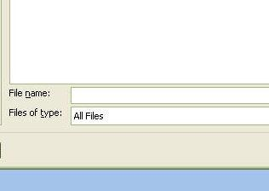

Figura 1. Selección de archivo a importar. Fuente: <https://www.seabrookewindows.com/5WX0oyKWe/>

**Paso 2:** Elija "Delimitado" como el tipo de archivo que mejor describe sus datos en la primera pantalla del Asistente de importación de texto. Luego, haga clic en "Siguiente" para ir a la siguiente pantalla.

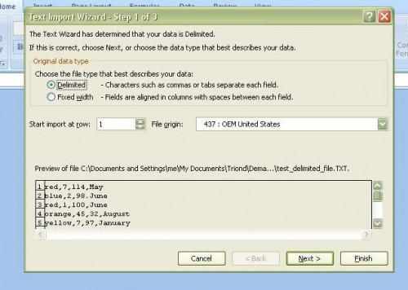

Figura 2. Primera pantalla del Asistente de importación de texto. Fuente: <https://www.seabrookewindows.com/5WX0oyKWe/>

**Paso 3:** Seleccione el delimitador que se utiliza en su archivo delimitado. Si no sabía cuál era el delimitador antes de comenzar la importación del archivo, generalmente puede escanear los datos y determinar qué caracter se está utilizando. En nuestro ejemplo, el archivo está delimitado por comas. Después de seleccionar el delimitador, haga clic en "Siguiente" para continuar.

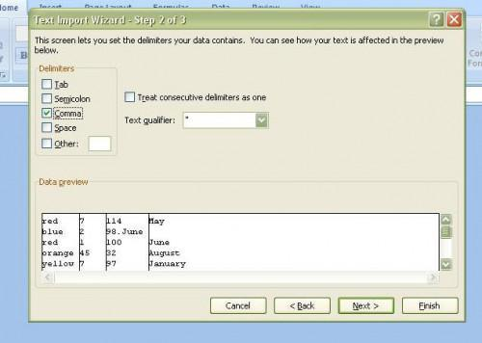

Figura 3. Selección del delimitador que se utiliza en el archivo delimitado. Fuente: <https://www.seabrookewindows.com/5WX0oyKWe/>

**Paso 4:** Asigne el formato de datos a cada campo que está importando. El formato de datos predeterminado es "General" y este es el formato que debe mantener, a menos que alguno de sus campos de datos contenga fechas o consista en datos que desee mantener como texto. Haga clic en "Siguiente" para finalizar la importación una vez que haya terminado de asignar formatos de datos a todos los campos.

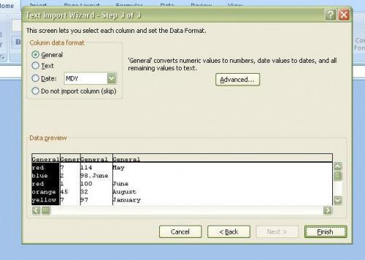

Figura 4. Asignación del formato de datos a cada campo que está importando. Fuente: <https://www.seabrookewindows.com/5WX0oyKWe/>

**Paso 5:** Guarde la hoja de cálculo resultante como un archivo de Excel. Ahora está listo para manipular y estudiar sus datos con las herramientas de Excel.

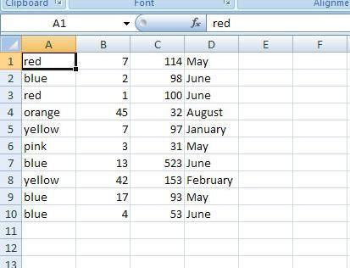

Figura 5. Hoja de cálculo resultante como archivo de Excel. Fuente: <https://www.seabrookewindows.com/5WX0oyKWe/>